1차 실습 보고서

[ 문제풀이 2장~5장 ]



과 목 명 | 이산구조론
교 수 명 | 이 용 업
학 번 | 20237107
작 성 자 | 하 태 영
제 출 일 | 2025.04.18

한림대학교

2장 논리와 명제
Part 1. 진위 문제
- 명제는 참과 거짓 중 하나의 진리값 만을 가진다.
- 풀이과정
  - 명제란 어떤 문장에 참과 거짓을 명확하게 구분할 수 있기 때문이다.
- 정답 : 맞다
- 3 x 5는 명제에 속한다.
- 풀이과정
  - 3 x 5는 참과 거짓을 명확하게 구분할 수 없기 때문이다.
  - 3 x 5 = 15 이런 식을 참과 거짓 명확하게 구분할 수 있는 식이여야 한다.
- 정답 : 틀리다

Part 2. 선택 문제
- 다음 문장 중에서 명제가 아닌 것은?
  - 혜영이의 몸무게는 48kg이다.
  - 과제물을 빨리 제출하시오.
  - 정수 전체의 집합은 유리수 전체의 집합을 포함한다.
  - 9는 3의 배수이다.
- 풀이과정
  - (2)번은 참과 거짓이 명확하게 구분되지 않기 때문이다.
- 정답 : (2)
- ‘p이면 q이다’ 라는 명제와 다른 진리값을 가지는 경우는?
  - p는 q의 충분 조건이다.
  - q는 p의 필요 조건이다.
  - p와 q는 쌍방 조건이다.
  - p는 q를 함축한다.
- 풀이과정
  - 쌍방 조건은 p, q가 모두 참이거나 거짓일 때 참의 값을 가지고, 그 외에는 거짓의 값을 가지기 때문이다.
- 정답 : (3)

Part 3. 주관식 문제
- 다음 문장 중에서 명제인 문장을 구별하고, 명제일 경우 그 명제의 참 또는 거짓을 판별하시오.
- x + y = 5
- 사과는 과일에 속한다.
- 물은 수소와 탄소로 되어 있다.
- x가 음의 정수일 때 | x | > x이다.
- 풀이과정
  - (1)번은 x, y의 값을 알 수 없기 때문에, 참과 거짓을 명확하게 판단할 수 없으므로 명제가 아니다.
  - (2)번은 참과 거짓을 명확하게 판단할 수 있기 때문에 명제이며, 사과는 과일이기 때문에 참이다.
  - (3)번은 참과 거짓을 명확하게 판단할 수 있기 때문에 명제이며, 물은 수소와 산소로 되어 있기 때문에 거짓이다.
  - (4)번은 참과 거짓을 명확하게 판단할 수 있기 때문에 명제이면, 절대 값을 통해 음수가 양수로 변하고, 양수는 음수보다 크기 때문에 참이다.
- 정답
  - (1)번은 명제가 아니다.
  - (2)번은 명제이고, 참이다.
  - (3)번은 명제이고, 거짓이다.
  - (4)번은 명제이고, 참이다.

3장 집합론과 디지털적인 수의 세계
Part 1. 진위 문제
- 집합은 수학적 성질을 나타내는 객체들의 모임으로서, 통상 원소 나열법이나 조건 제시법으로 표현된다.
- 풀이과정
  - 집합은 원소라 불리는 서로 다른 객체들의 모임이다.
  - 집합을 표현하는 방법은 원소 나열법과 조건 제시법이 있다.
- 정답 : 맞다
- 두 집합 A, B의 카디시안 곱의 결과 원소의 개수는 각각의 원소의 개수를 곱한 것과 같다.
- 풀이과정
  - 임의의 두 집합 A, B의 곱집합 또는 카티시안 곱은 모든 순서쌍(x, y)의 집합을 말하며 A X B로 표기한다.
  - |A X B| = |A| * |B|
- 정답 : 맞다

Part 2. 선택 문제
- 전체 집합 U = {1, 2, 3, 4, 5, 6, 7, 8, 9}이고, A = {1, 2, 3, 4, 5}, B = {2, 4, 6, 7}이라 할 때 A^c U B는 어떤 집합인가?
- {1, 3, 5, 6, 7, 8, 9}
- {1, 3, 5}
- {8, 9}
- {2, 4, 6, 7, 8, 9}
- 풀이과정
  - A^c U B => A의 집합을 제외하고 B의 집합을 포함한다.
  - (1) A의 원소인 {1, 3, 5}가 포함되었기 때문에 틀렸다.
  - (2) A의 원소인 {1, 3, 5}가 포함되었기 때문에 틀렸다.
  - (3) B의 원소가 포함되지 않아서 틀렸다.
  - (4) A의 원소인 {1, 2, 3, 4, 5}를 제외하고 B를 포함한 결과이므로 정답이다.
- 정답 : (4)

- 다음의 벤 다이어그램에서 빗금 친 부분을 바르게 나타낸 집합은?
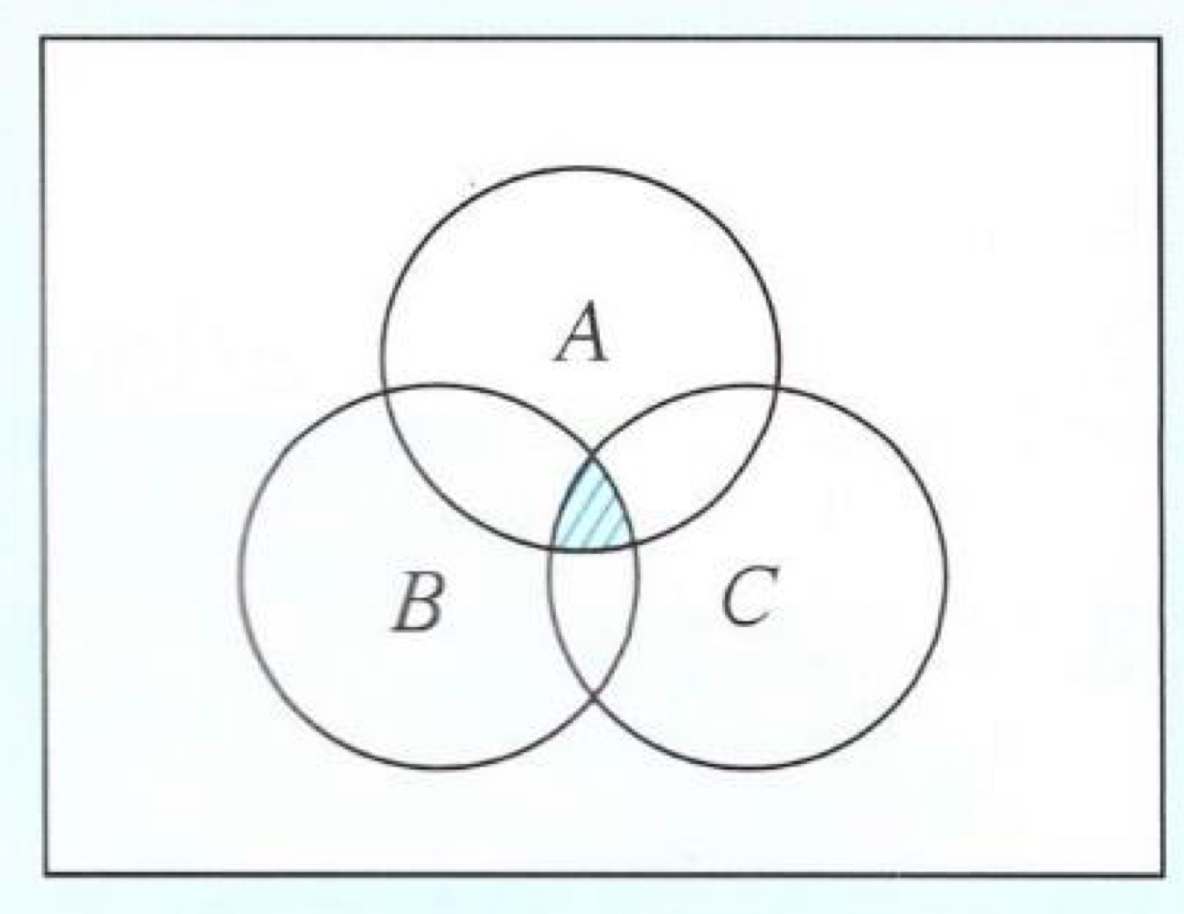
- 풀이과정
- A^c ∩ (B U C) (2) A^c ∩ (B^c U C^c)
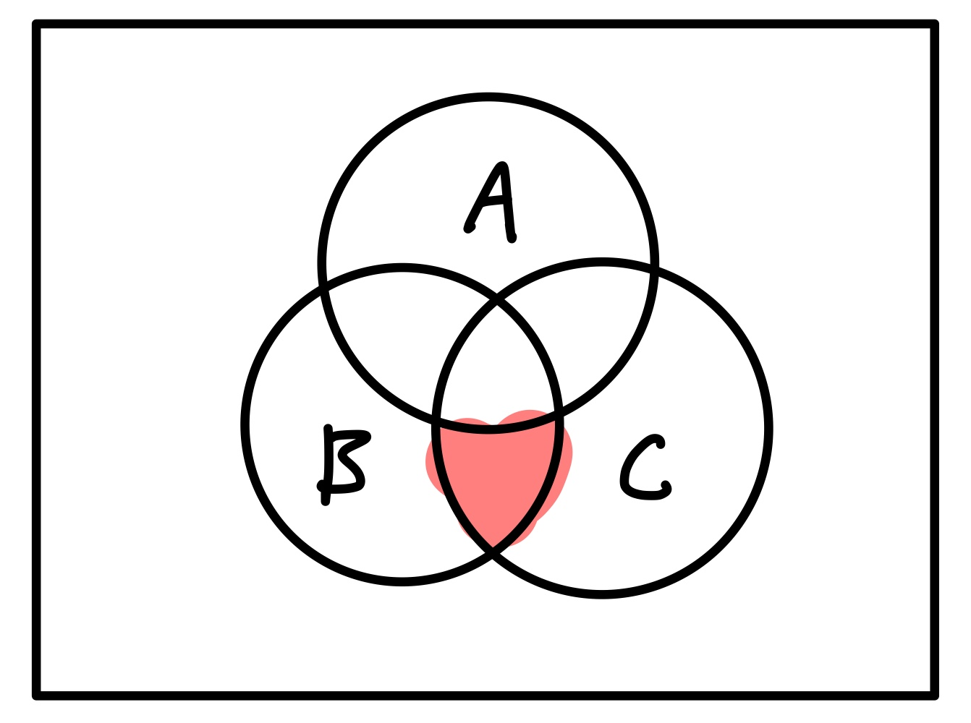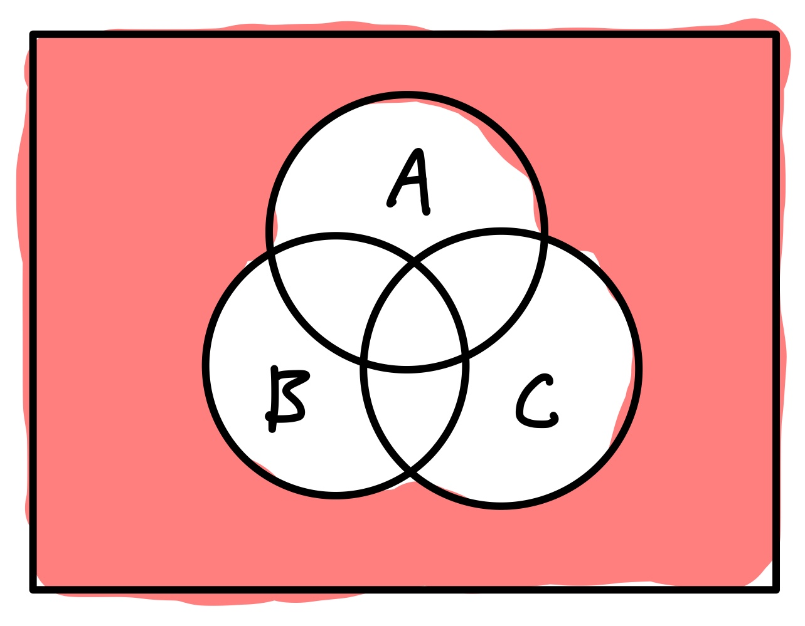
- (A U B) ∩ C (4) A ∩ B ∩ C
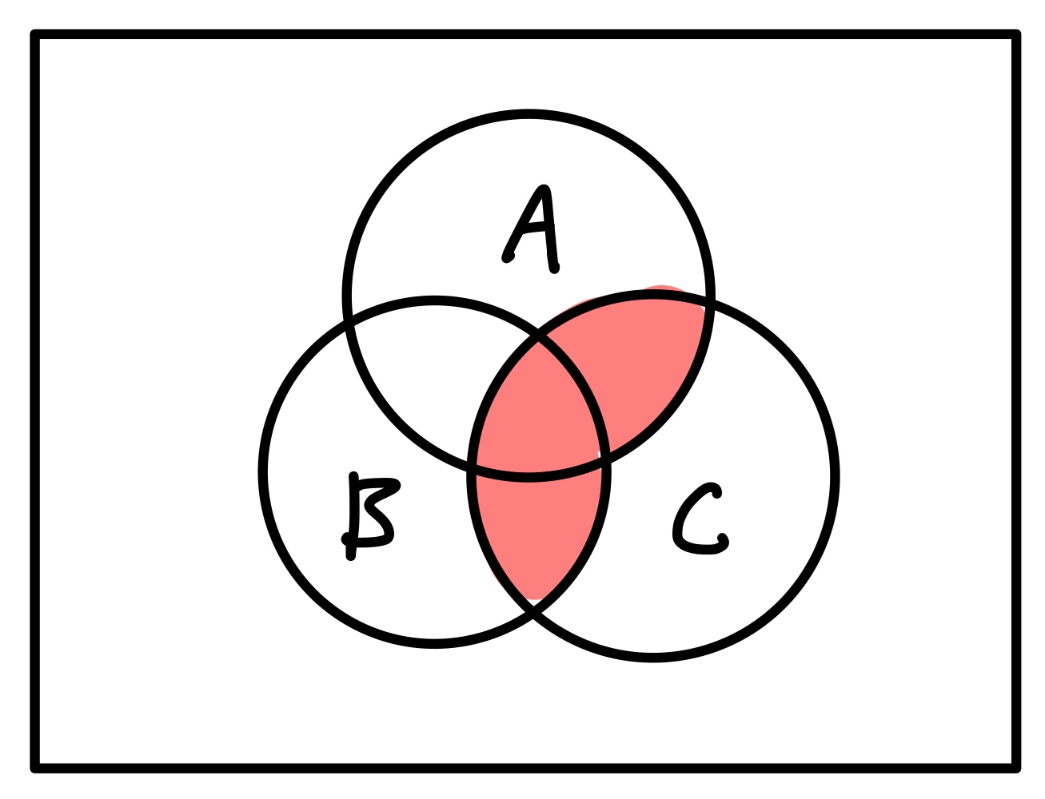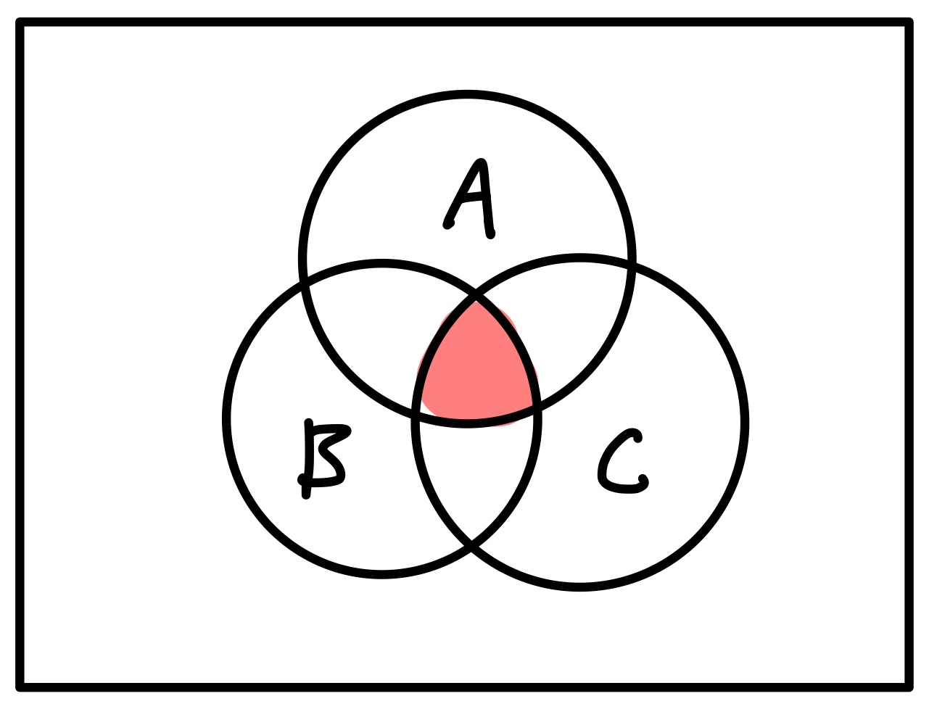
- 정답 : (4)

Part 3. 주관식 문제
- 다음 집합 A에서 원소의 개수를 밝히시오.
A = { x | x ∈ Z, x는 홀수이고 x < 9 }
- 풀이과정
  - A={−7, −5, −3, −1, 1, 3, 5, 7}
- 정답 : 8개

4장 증명법
Part 1. 진위 문제
- 증명이란 논리적 법칙을 이용하여 주어진 가정으로부터 결론을 유도해내는 추론의 한 방법으로서 어떠한 명제나 논증이 적절하고 타당한지를 입증하는 작업이다.
- 풀이과정
  - 증명은 수학이나 논리에서 주어진 가정으로부터 논리적 규칙에 따라 결론을 유도하는 과정이다.
  - 이 과정은 명제가 참인지 아닌지를 입증하는 작업이며, 논리적 타당성을 확보하는데 목적이 있다. 따라서 증명의 정의를 정확하게 서술하고 있으므로 맞다.
- 정답 : 맞다
- 귀납법은 주어진 사실들과 공리들에 입각하여 추론을 통하여 새로운 사실을 도출하는 것이며, 연역법은 관찰과 실험에 기반한 가설을 귀납 추론을 통하여 일반적인 규칙을 입증하는 것이다.
- 풀이과정
  - 연역법은 주어진 사실들과 공리들에 입각하여 추론을 통하여 새로운 사실을 도출하는 것이고,
  - 귀납법은 관찰과 실험에 기반한 가설을 귀납 추론을 통하여 일반적인 규칙을 입증하는 것이므로 틀렸다.
- 정답 : 틀렸다.

Part 2. 선택 문제
- 다음 중 수학적 귀납법을 설명하는 적절한 예가 아닌 것은?
- 도미노 쓰러뜨리기
- $1+2+3+ ⋯n= \frac{n(n + 1)}{2}$
- 계단 오르기
- 2의 제곱근은 유리수가 아님을 증명
- 풀이과정
  - 수학적 귀납법은 먼저 n이 1인 경우에 성립하는 것(기초 단계)을 보이고, 모든 양의 정수 n에 대해 성립한다고 가정(귀납 가정)하면 n + 1의 경우에도 성립(귀납 단계)함을 보여주는 증명법이다.
  - 1, 2, 3번은 모두 앞 단계의 성립이 다음 단계로 이어지는 구조로, 수학적 귀납법을 설명하는 데 적절한다.
  - 따라서 4번이 수학적 귀납법의 예로 적절하지 않는다.
- 정답 : (4)

- 수학적 귀납법에서 사실상 가장 중요한 부분은?
  - 귀납 단계
  - 귀납 가정
  - 기초 단계
  - 입증 단계
- 풀이과정
  - 수학적 귀납법에는 3가지의 단계가 있다.
  - 1. 기초 단계 2. 귀납 가정 3. 귀납 단계
  - 첫번째 단계인 기초 단계가 무너지면 뒤에 이어지는 모든 단계가 무너지므로 기초단계가 가장 중요한 부분이다.
- 정답 : (3)

Part 3. 주관식 문제
- $1+3+5+ ⋯+\left(2n-1\right)=n^{2}$임을 수학적 귀납법을 이용하여 증명하시오.
- 풀이과정 및 정답
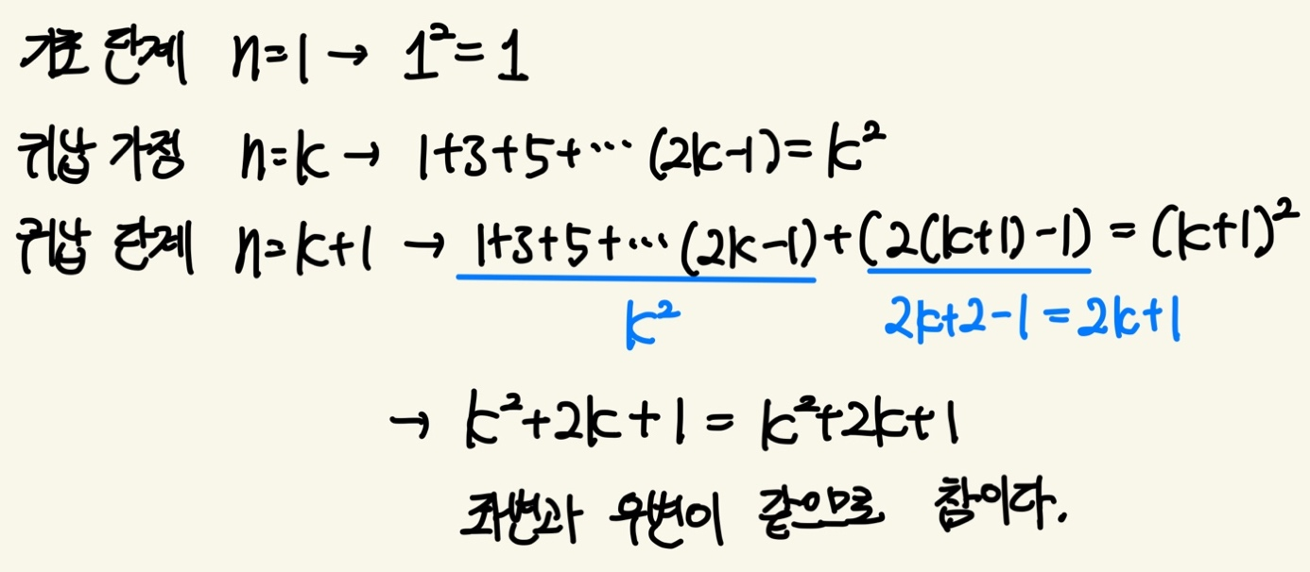

5장 관계
Part 1. 진위 문제
- A = { 1, 2, 3}일 때 A X A 원소의 최대 개수는 6개이다.
- 풀이과정
  - 3 X 3 = 9이므로 원소의 최대 개수는 틀렸다.
- 답 : 틀렸다
- 두 집합 A, B에 대하여 A로부터 B로의 이항 관계 R은 두 집합의 곱집합 A X B의 부분 집합이다.
- 풀이과정
  - A = {1, 2}, B = {x, y}이면
  - A X B = {(1, x), (1, y), (2, x), (2, y)}
  - 이항 관계 R ⊆ A X B, R = {(1, x), (2, y)}
  - 따라서 A X B의 부분집합
- 정답 : 맞다

Part 2. 선택 문제
- 다음 중 관계를 표현하는 주요 방법이 아닌 것은?
(1) 화살표 도표
(2) 좌표도표
(3) 방향 그래프
(4) 합성 도표
- 풀이과정
  - 관계의 4가지 표현 방법
    - 화살표 도표
    - 좌표 도표
    - 방향 그래프
    - 관계 행렬
  - 합성 도표는 4가지 표현 방법에 해당하지 않으므로 정답이다.
- 정답 : (4)

2. (2x, x + y) = (8, 2)일 때, x, y를 구하면 얼마인가?
(1) x = 1, y = 3
(2) x = 3, y = 1
(3) x = 1, y = -3
(4) x = 4, y = -2
- 풀이과정
  - 2x = 8 => x = 4
  - x + y =2 => x = 4 대입 => 4 + y = 2 => y = -2
  - 따라서 x = 4, y = -2이다.
- 정답 : x = 4, y = -2

Part 3. 주관식 문제
- 다음 순서쌍에 대한 식에서 a, b를 구하시오.
(1) (a, 3) = (7, b)
(2) (4, 6) = (2a – 2, 3b + 3)
- 풀이과정
- (1)
  - (x, y) = (x, y) 의 형태이다.
  - 따라서 a = 7이고, b = 3이다.
- (2)
  - (x, y) = (x, y)의 형태이다.
  - 2a -2 = 4 -> 2a = 6 -> a = 3
  - 3b + 3 = 6 -> 3b = 3 -> b =1
  - 따라서 a = 3이고, b =1이다.
- 정답 : a = 3, b =1

